湖南师大附中2015届高三月考试卷(三)
数学（理科）
命题：湖南师大附中高三数学备课组
一、选择题：本大题共10小题，每小题5分，共50分，在每个小题给出的四个选项中，只有一项是符合题目要求的．
1．若集合，且，则集合可能是 （ ）
A． B． C． D．
【答案】C
2.函数的图象 （ ）
A.关于原点对称 B.关于直线y=x对称
C.关于x轴对称 D.关于y轴对称
【答案】D
3．下列结论中错误的是 ( )
A．设命题：，使，则，都有
B．若，则“”是“取到等号”的充要条件
C．已知命题p和q，若pq为假命题，则命题p与q都为假命题
D．命题“在中，若”的逆命题为真命题
【答案】C
4．执行如图所示的程序框图，如果输入，那么输出的值为 （ ）
开始
输出a
结束
否
是
输入a, b
A.
B.
C.
D.
【答案】C

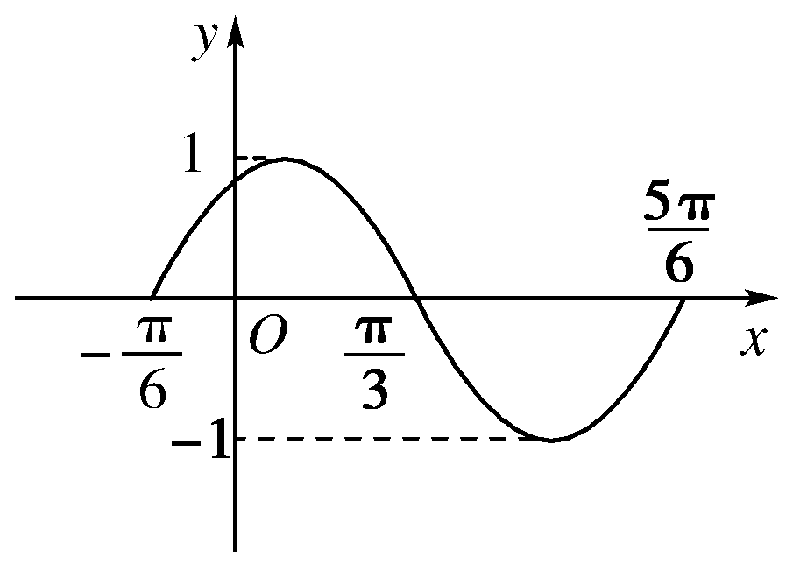
5．右图是函数y＝Asin(ωx＋φ)(，)图像的一部分．为了得到这个函数的图像，只要将y＝sin x(x∈R)的图像上所有的点 ( )

.向左平移个单位长度，再把所得各点的横坐标缩短到原来的，纵坐标不变
.向左平移个单位长度，再把所得各点的横坐标伸长到原来的2倍，纵坐标不变
.向左平移个单位长度，再把所得各点的横坐标缩短到原来的，纵坐标不变
.向左平移个单位长度，再把所得各点的横坐标伸长到原来的2倍，纵坐标不变
【答案】A
- 已知双曲线的焦点为F₁、F₂，渐近线为l₁，l₂，过点F₂且与l₁平行的直线交l₂于M，若M在以线段F₁ F₂为直径的圆上，则双曲线的离心率为（ ）

． ． ． ．
【答案】A
- 已知、、均为单位向量，且满足·=0，则（++）·（+）的最大值是
（ ）
A．2+2 B．2+ C．3+ D．1+2
【答案】B
- 某市政府调查市民收入与旅游愿望时，采用独立检验法抽取3000人，计算发现K²＝6.023，则根据这一数据查阅下表，市政府断言市民收入增减与旅游愿望有关系的可信程度是 ( )
P(K²≥k) | … | 0.25 | 0.15 | 0.10 | 0.025 | 0.010 | 0.005 | …
k | … | 1.323 | 2.072 | 2.706 | 5.024 | 6.635 | 7.879 | …

A. 99.5% B．97.5% C．95% D．90%
【答案】B
9.定义在上的函数满足：则不等式
（其中为自然对数的底数）的解集为 （ ）
. .
. .
【解析】构造函数
所以是R上的增函数，又因为，所以原不等式转化为，解得.故选A.
10．若存在正整数,对于任意正整数都有成立，则称数列为周期数列,周期为.已知数列满足, ,关于下列命题：
①当时，；
②若,则数列是周期为3的数列；
③若,则可以取3个不同的值；
④且,使得数列的周期为6.
其中真命题的个数是 （ ）
A. 1 B. 2 C. 3 D. 4
【解析】对于①，当时，易求得，故①为真；对于②，当时，可求得，数列是周期为3的数列，故②为真；对于③，由题意得，，
又且，，故③为真；对于④，当时，显然数列不是周期数列，当,要使得数列的周期为6，必有,此时,故④为假命题.应选C.
二、填空题：本大题共5小题，每小题5分，共25分．
11.设随机变量服从正态分布N(2，9)，若,则________.
【答案】2
12．已知二项式展开式中各项的系数和为64，则_________.
【答案】3
13．在四棱锥P－ABCD中，底面ABCD是边长为2的菱形，∠BAD＝60°，
侧棱PA⊥底面ABCD，PA＝2，E为AB的中点，则四面体PBCE的体积为_________．
【答案】
第13题
P
A
B
C
D
E

- 等比数列$\left\{a_{n}\right\}$的前$n$项和为$S_{n}$，若$S_{n+1}$，$S_{n}$，$S_{n+2}$成等差数列，则其公比$q$为
____________.
【答案】-2
- 已知，方程有四个实数根，则t的取值范围为______________.
【解析】，恒成立，
在递增，此时在上递增，在
上递减，所以在上有一个最大值为，要使方程有四个实根，令，则方程应有两个不等实根，且一个根在内，另一个根在内，再令，，则只需，解得.
三、解答题：本大题共6个小题，共75分．解答应写出文字说明、证明过程或演算步骤．

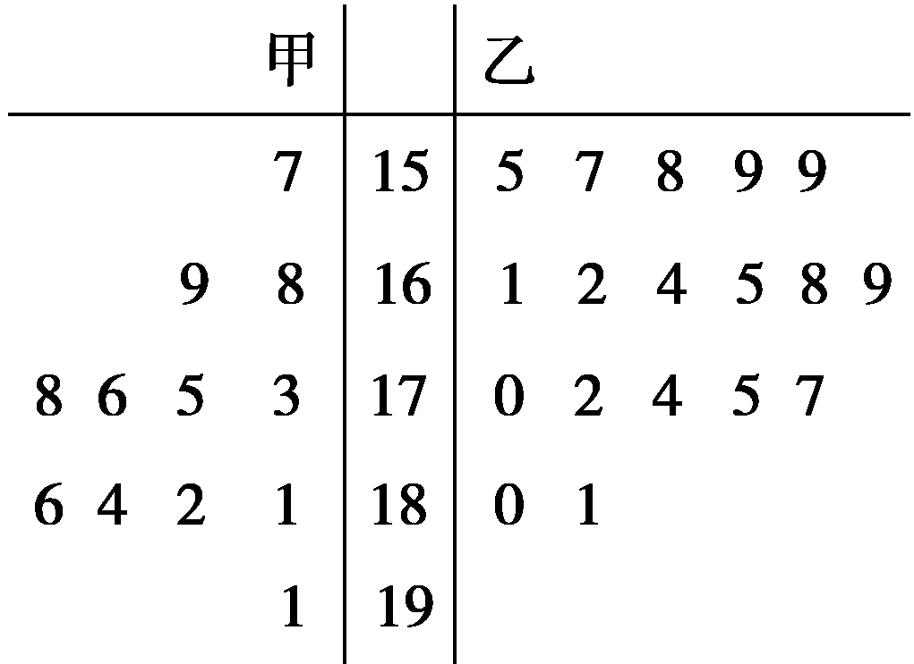
16.（本小题满分12分）某学校为准备参加市运动会，对本校高一、高二两个田径队中30名跳高运动员进行了测试，并用茎叶图表示出本次测试30人的跳高成绩(单位：cm)．跳高成绩在175 cm以上(包括175 cm)定义为“合格”，成绩在175 cm以下定义为“不合格”．
高二
高一

(1)如果从所有的运动员中用分层抽样抽取“合格”与“不合格”的人数共10人，则应抽取“合格”的人数是多少？
(2)若从所有“合格”运动员中选取2名，用X表示所选运动员来自高一队的人数，试写出X的分布列，并求X的数学期望．

解：(1)根据茎叶图，有“合格”12人，“不合格”18人，用分层抽样的方法，每个运动员被抽中的概率是，所以应抽取“合格”的人数为12×人． ……………4分
(2)依题意，X的取值为0,1,2. 则
P(X＝0)＝＝＝，
P(X＝1)＝＝＝，
P(X＝2)＝＝＝.
因此，X的分布列如下：
X | 0 | 1 | 2
P
………………………………10分
∴E(X)＝0×＋1×＋2×＝＝. ………………………………12分

17.（本题满分12分）在中，三边所对的角分别为,设函数， 且．
（1）若，求角B的大小；
（2）记，若，试求的最小值．
解：(1)由题设条件知f(x)＝2sin(2x＋)．由正弦定理，知
可化为
故, 即
因为，所以，又因为,所以, …………3分
因为，得, 所以. ………………………6分
(2)
又，. ………………………………9分
所以
故时，的值取得最小值.
………………………………12分
另解：记,则P是过B与AC平行的直线上的动点，，
所以的最小值即点A到直线的距离.

18.（本小题满分12分）如图所示，四棱锥的底面为等腰梯形，对角线与交于点O，，，，面
A
B
C
D
S
O
（1）求证：；
（2）若四棱锥的体积，
求二面角的平面角的正弦值.
解：（1）因为，底面为等腰梯形，
所以，，又，则，
即，又面，则，
而，故面，
故. ………………………5分
（2）因为底面为等腰梯形，且，则面积，
则四棱锥的体积 …………………7分
法一（向量法）、建立空间直角坐标系如图所示，则
A
B
C
D
S
O
，，，，
，于是，
令面的法向量，
由，则
再令面的法向量，
由，则，
设二面角的平面角为，则，
故. ………………………………12分

法二（几何法）、作于点H，连接AH、CH
由题设条件（或用三垂线定理）可证，则为二面角的平面角。
A
B
C
D
S
O
H
通过简单计算知，
则，
，又，
则，
故
19.（本题满分13分）在数列中，a₁=2，b₁=4，且成等差数列， 成等比数列（）
（1）求a₂，a₃，a₄及b₂，b₃，b₄，由此归纳出的通项公式，并证明你的结论；
（2）若，，试问是否存在正整数，使得，若存在，求最小的正整数.
解：（1）由条件得 由此可得
．
猜测． 4分
用数学归纳法证明：
①当n=1时，由上可得结论成立．
②假设当n=k时，结论成立，即，
那么当n=k+1时，
,．
所以当n=k+1时，结论也成立．
由①②，可知对一切正整数都成立． 7分
（2）因为，
由，得，即，所以
所以存在正整数，使得，最小的正整数. …………………13分

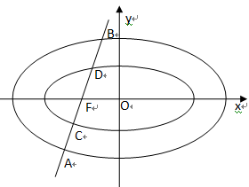
20.（本小题满分13分）如图所示，已知椭圆 有相同的离心率, 为椭圆的左焦点，过点的直线与、依次交于A、C、D、B四点.
- 求椭圆的方程；
- 求证:无论直线的倾斜角如何变化恒有；
- 若,求直线的斜率.

解: (1) 由椭圆的方程知又，，
因此椭圆的方程为. ………………………………3分
(2)当直线垂直轴时,易求得
, 因此,
当直线不垂直轴时,设直线的方程为
由 消元得 ①
由 消元得 ②
设,则是方程①的解, 是方程②的解.,线段AB,CD的中点重合,故
………………………………8分
(3) 若，由(2)知,
当直线垂直轴时,不满足题意；
当直线不垂直轴时,设,
由(2)知,,
同理
,
化简可得:
………………………………13分
21.（本小题满分13分）已知函数，，其中，且
（1）若，求的最小值；
（2）若对任意，不等式恒成立，求实数的取值范围；
（3）已知数列满足：，且对任意正整数，有，
求证：
解：（1）当时， ，则，
知时，；时，
即在上单调递减，在上单调递增，故；
………………………………4分
（2）题意即对任意，恒成立.
由于
若，有，则，即在上单调递减，
又，则恒成立；
若， 则，则方程的两根满足，
所以当时，，于是，即在上单调递增，
又，则存在使，不合题意。
综上，实数的取值范围为； ………………………………8分
（3）由（2）知，令，则对任意，有，
即……①
而数列中，，，
先证明对任意正整数，有………②
法一、数学归纳法
当时，显然有；
假设对正整数，有，
则当时，显然有，
并且
由及知，命题②成立. ………………………………13分
法二、累加法
在式①中，令，对，均有，
即，将这个式子相加，得
………………13分

